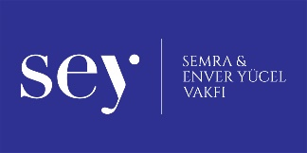

KONU : MOZAİK
ETKİNLİK ADI : SERBEST MOZAİK TASARIMLARI
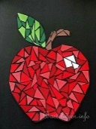
KADEME : İLKOKUL 3. SINIF

AMAÇ : Görsel sanat çalışmasını oluştururken ifadeci yaklaşımı kullanır. İki boyutlu çalışmasında ön, orta, arka planı kullanır.

MALZEMELER :
- SİYAH FON KARTONU (ZEMİN)
- RENKLİ FON KARTONLARI
- CETVEL
- MAKAS
- RESİM KALEMİ
- STİCK YAPIŞTIRICI

AÇIKLAMA : Öğrencileri mozaik sanatı anlatılır. Örneklerden yola çıkarak serbest bir biçimde kendi mozaik çalışmalarını tasarlamaları istenir.

PÜF NOKTASI :

EK BİLGİ :
DİKKAT! :

ÖRNEK RESİM :

